استراتژی کنترل دی کوپلینگ توان بهبود یافته بر اساس ژنراتور سنکرون مجازی

چکیده
طرح کنترل ژنراتور سنکرون مجازی (VSG) که می‌تواند بعنوان یک ضمیمه از کنترل دروپ در نظر گرفته شود، توجه محققان را بخاطر اضافه کردن لختی دورانی به اینروترها بخود جلب کرده است. این مقاله در مورد یک تکنیک دی‌کوپلینگ اکتیو و راکتیو برای VSGها در ریز شبکه، بعنوان یک جنبه مهم از VSG بحث می‌کند. مکانیزم سنتی دی‌کوپلینگ توان در ابتدا تحلیل می‌شود. متعاقباً، خواص امپدانس خط در درجات ولتاژ مختلف مقایسه می‌شوند. نتایج نشان می‌دهند که روش دی‌کوپلینگ توان سنتی برای ریزشبکه‌های با ولتاژ متوسط و پایین مناسب نیست. در نتیجه، یک روش دی‌کوپلینگ با توان افزایش یافته پیشنهاد می‌شود. با تخمین ولتاژ در نقطه کوپلینگ مشترک و ردیابی مقادیر مرجع آن‌ها، توان اکتیو و راکتیو خروجیِ اینورتر‌ها می‌تواند دی‌کوپلینگ دینامیک را انجام دهد. علاوه‌براین، پایداری ساختار کنترل جدید و انتخاب ضرایب مرتبط تحلیل می‌شوند. نتایج شبیه‌سازی و آزمایشی، استراتژی دی‌کوپلینگ بهبود یافته را برای VSG‌ها تأیید می‌کنند.

1. مقدمه
تولید پراکنده، بعنوان فرم اصلی تولید توان انرژی تجدیدپذیر، نقش مهمی‌ در حل بحران انرژی فعلی و مسائل زیست محیطی ایفا می‌کند. برای ارتقای تعامل منبع توان پراکنده، بعضی محققان ریزشبکه‌ها را پیشنهاد داد‌ه‌اند [1]. یک ریزشبکه، یک ساختار شبکه جدید است که از تعدادی ژنراتور پراکنده، دستگاه‌های ذخیره‌سازی انرژی، دستگاه‌های تبدیل انرژی، بار‌ها و دستگاه‌های محافظت تشکیل می‌شود. ریزشبکه‌ها می‌توانند بطور انعطاف‌پذیر کنترل خودکار، محافظت خودکار و مدیریت خودکار را اجرا کنند. آن‌ها همچنین می‌توانند تأثیر تعداد زیادی از منابع توان پراکنده که به شبکه دستیابی دارند را بوسیله‌ی فعل‌وانفعال متقابل با مکمل شبکه کاهش دهند. بااین‌وجود، در مقایسه با ژنراتور‌های سنکرون (SGs) در یک سیستم توان تود‌ه‌ای، اینورتر الکترونیکی توانِ یک ریزشبکه ناهمگونی قابل توجهی را روی ویژگی‌های خارجی نشان می‌دهد، از جمله امپدانس خارجی و ظرفیت پایین‌تر. علاوه‌براین، اینورتر ریزشبکه بخاطر عدم وجود لختی سیستم، قابلیت ضد اختلال ضعیفی را نشان می‌دهد. تمام این نواقص ناپایداری سیستم توان را بدتر خواهند کرد [2، 3].
تا به امروز، کنترل دروپ پر استفاده‌ترین روش کنترل در ریزشبکه‌ها است. یک اینورتر ریزشبکه، بوسیله ردیابی سیگنال‌های ولتاژ مرجع تولید شده بوسیله‌ی کنترل کننده دروپ، توان اکتیو و راکتیو را بطور منطقی تخصیص می‌دهد. این روش مشابه با اشتراک‌گذاری توان بین SG‌های موازی است و آن به ژنراتور‌ها اجازه می‌دهد تا یک قابلیت اتصال و اجرا را بدست آورند و بدون خط ارتباطی متصل شوند. بااین‌وجود، چندین نقص هنوز در فرایند اجرای آن وجود دارد. بخاطر عدم وجود لختی دورانی، اینورتر با کنترل دروپ نمی‌تواند پشتیبانی فرکانس ضروری و میرایی به یک سیستم توان را فراهم کند. برای اضافه کردن مکانیزم "همگام‌سازی" SG‌ها به اینورتر‌ها، تعدادی از محققان یک کنترل جدید به نام ژنراتور سنکرون مجازی (VSG) را پیشنهاد کرد‌ه‌اند که به اینورتر‌ها امکان میرا کردن نوسانات توان را بوسیله‌ی شبیه‌سازی معادلات حرکت روتور می‌دهد و در نتیجه پایداری سیستم را افزایش می‌دهد. VSG مزایای SG‌ها و اینورتر‌ها ادغام می‌کند؛ در نتیجه این راه‌حل جدید برای اینورتر‌ها از زمان پیشنهاد شدنش بطور وسیعی بررسی شده است [4-11].
بهینه‌سازی‌های مختلف برای VSG بر اساس ملزومات مختلف ارائه شد‌ه‌اند. VSG در واقع از مکانیزم کنترل دی‌کوپلینگ توان مشابه مانند موردِ کنترل دروپ در فرایند اجرای آن استفاده می‌کنند؛ این مکانیزم شامل یک حلقه کنترل اشتراک‌گذاری توان اکتیو (P-f) و یک حلقه کنترل اشتراک‌گذاری توان راکتیو (Q-V) است [12]. امپدانس خط در یک ریزشبکه بطور کلی مقاومت یا خاصیت مقاومت-اندوکتانس را نشان می‌دهد؛ در نتیجه، یک کوپلینگ قوی وجود بین کنترل توان اکتیو و راکتیو دارد، و چنین کوپلینگی ممکن است روی پایداری و عملکرد دینامیک سیستم توان تأثیر بگذارد [13]. محققان استراتژی‌های دی‌کوپلینگ توان بسیاری را برای کنترل دروپ پیشنهاد کرد‌ه‌اند که می‌توانند به سه دسته تقسیم شوند. یک روش دی‌کوپلینگ مستقیم بر اساس آرایه بهره نسبی پیشنهاد شده در [14، 15] است. در این روش، یک ماتریس تبدیل توان با امپدانس سیستم ساخته می‌شود و یک کانال کنترل بهتر بوسیله‌ی تخمین رابطه کوپلینگ بین توان و ولتاژ انتخاب می‌شود. بااین‌وجود، این طرح ممکن است به یک استراتژی ولتاژ-توان اکتیو (P-V) و فرکانس-توان راکتیو (Q-f) در یک محیط خط مقاومتی تبدیل شود که با SG‌های سیستم‌های توان موجود ناسازگار است. در این بین، آن برای فراهم کردن امکان دی‌کوپلینگ توان هنوز به یک القاگر مجازی نیاز دارد. روش دوم، روش دی‌کوپلینگ توان مجازی بر اساس تبدیل مختصات پیشنهاد شده در [12، 16، 17] است. از طریق اضافه کردن یک ماتریس دوران مختصات متشکل از زاویه امپدانس خط، جریان‌های توان حقیقی می‌توانند به جریان‌های توان مجازی دی‌کوپل شده تبدیل شوند. اگرچه روش پیشنهاد شده در [17] می‌تواند اشتراک‌گذاری توان واقعی را تضمین کند اگر زوایای امپدانس خط پراکنده هر DG متفاوت باشند، این روش می‌تواند فقط از یک انحراف بزرگ از هدف کنترل جلوگیری کند و نمی‌تواند دی‌کوپلینگ کامل را بدست آورد. روش سوم، کنترل دی‌کوپلینگ مبتنی بر امپدانس مجازی پیشنهاد شده در [18-21] است. در این روش، یک حلقه امپدانس مجازی بوسیله‌ی تفریق کردن افت ولتاژ آن در سمت خروجی حلقه ولتاژ اجرا می‌شود و امپدانس سیستم طوری اصلاح میشود که القایی باشد. بااین‌وجود، یک القاگر مجازی بالا در یک محیط خط مقاومتی لازم است و ممکن است افت ولتاژ باس را بدتر کند. علاوه‌براین، تعیین مقدار امپدانس واقعی با در نظر گرفتن عملکرد دینامیک و پایداری سیستم دشوار است. در [21]، یک مقاومت منفی مجازی برای خنثی کردن تأثیر مقاومت خط استفاده شد که در نتیجه یک امپدانس سیستم عمدتاً القایی را تضمین می‌کند. تأثیر پارامتر‌های حاصل روی پایداری سیستم تحلیل می‌شود. بااین‌وجود، در این مقاله یک واحد اصلاح کننده برای بدست آوردن تأثیر دی‌کوپلینگ مطلوب معرفی می‌شود؛ در نتیجه، پیچیدگی سیستم افزایش می‌یابد.
در این مقاله، یک روش دی‌کوپلینگ توان جدید برای VSG بر اساس ولتاژ در نقطه برآورد کننده کوپلینگ مشترک (VPCC) پیشنهاد شده است. از طریق ردیابی مقدار مرجع VPCC، امپدانس سیستم می‌تواند برای برآورده کردن دی‌کوپلینگ توان لازم اصلاح شود. متفاوت با روش امپدانس مجازی سنتی، تأثیر امپدانس خط روی توان خروجی، بجای تضعیف شدن بوسیله‌ی اعمال طرح پیشنهاد شده، می‌تواند کاملاً حذف شود. در این بین، پایداری ساختار کنترل جدید و انتخاب ضریب اصلاح بررسی می‌شوند.
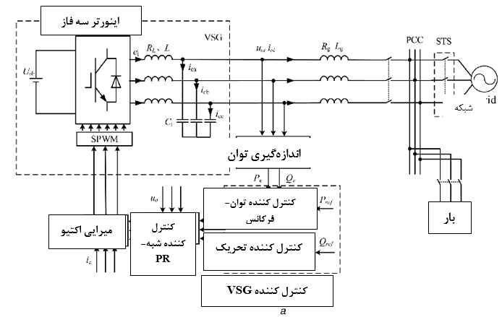
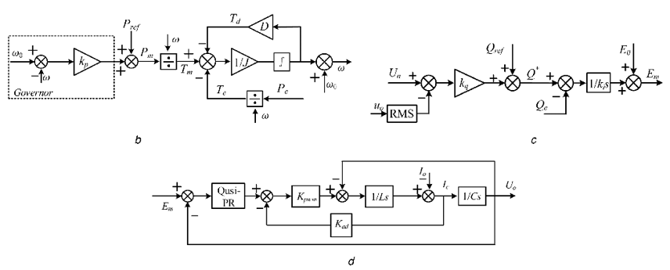
شکل 1: نمودار بلوکی استراتژی VSG. (a) مدار اصلی، (b) ساختار کنترل کننده توان-فرکانس، (c) ساختار کنترل کننده تحریک، (d) نمودار کنترل ولتاژ.
بقیه مطالب این مقاله به ترتیب زیر ارائه می‌شوند. مدل الگوریتم VSG در بخش 2 معرفی می‌شود. توان-فرکانس و کنترل کننده تحریک بترتیب بوسیله‌ی روش تحلیل سیگنال کوچک ساخته می‌شوند. در بخش 3 مکانیزم کوپلینگ توان بررسی می‌شود و روش دی‌کوپلینگ توان متداول معرفی می‌شود. متعاقباً، روش دی‌کوپلینگ معرفی شده بر اساس برآورد کننده VPCC در بخش 4 بطور کامل تحلیل می‌شود. در نهایت، شبیه‌سازی و نتایج آزمایشی بدست می‌آیند.
2. استراتژی کنترل VSG
2.1. ساختار مدار اصلی
ساختار توپولوژی مدار اصلی بر اساس الگوریتم کنترل VSG در شکل 1 قسمت a نشان داده شده است. یک منبع جریان مستقیم (DC) بجای منبع توان پراکنده برای ساده کردن تحلیل استفاده می‌شود.
مدار اصلی سیستم از یک منبع DC، یک اینورتر منبع ولتاژ سه فاز و شبکه اید‌ه‌آل تشکیل می‌شود. بر اساس ساختار ریزشبکه، بعضی از بار‌های اکتیو و راکتیو بطور کلی به نقطه کوپلینگ مشترک (PCC) متصل می‌شوند. Rg و Lg امپدانس‌های خط هستند؛ RL، L و C بترتیب مقاومت، القاگر فیلتر و خازن فیلتر LC هستند؛ uo و io بترتیب ولتاژ و جریان خروجی اینورتر هستند؛ ic جریان خازن است. توان‌های خروجی بوسیله‌ی نمونه‌برداری uo و io بدست می‌آیند. آن‌ها برای تولید سیگنال مرجع ولتاژ در کنترل کننده VSG استفاده می‌شوند. مشابه با اکثر روش‌های کنترل DG، حلقه ولتاژ از کنترل کننده شبه-PR برای تضمین کردن دقت ردیابی استفاده می‌کند.

2.2. کنترل کننده توان-فرکانس
کنترل کننده توان-فرکانسِ VSG عمدتاً معادله حرکت روتورِ SG‌ها را شبیه‌سازی می‌کند، که از مدل مرتبه دوم سنتی SG‌ها در [22] استفاده می‌کند:
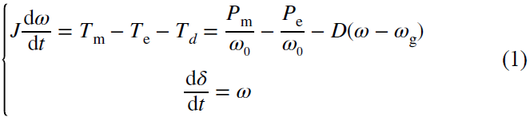
که در J اینرسی دورانی است، D گشتاور میرایی است، Pm توان مکانیکی SG است، Pe توان الکترومغناطیسی است و ω و ωg بترتیب سرعت زاویه‌ای مرجعِ VSG و سرعت زاویه‌ای سنکرون شبکه هستند. بطور کلی، سرعت زاویه‌ای مرجع شبکه ω0 می‌تواند جایگزین ωg شود.
برای شبیه‌سازی مدولاسیون فرکانس اولیه SG‌ها، دستگاه کنترل سرعت موتور در کنترل کننده توان-فرکانس استفاده شده است، همانطور که در شکل 1 قسمت b نشان داده شده است. دستگاه تنظیم سرعت موتور بیان شده بصورت معادله (2) می‌تواند بعنوان یک توان اکتیو و معادله کنترل دروپ فرکانس در نظر گرفته شود:
که در آن Pref مرجع توان اکتیو است. اجازه دهید 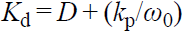، ωg = ω0 و ، در نتیجه (2) می‌تواند تبدیل لاپلاس بصورت زیر باشد:
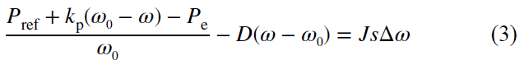
در نتیجه، یک معادله ساده شده می‌تواند بصورت زیر بدست آید:
بر اساس (4)، هردوی فاکتور میرایی و واحد مدولاسیون فرکانس دستگاه کنترل سرعت موتور کارکرد نوسان توان میرایی را بدست می‌آورد. مقدار kp بوسیله‌ی استاندارد‌های شبکه محدود می‌شود، و لختی مجازی J باعث می‌شود VSG دارای لختی مکانیکی باشد، مشابه با SG‌ها. اطلاعات فاز ولتاژ مرجع می‌تواند از کنترل کننده توان-فرکانس بدست آید.
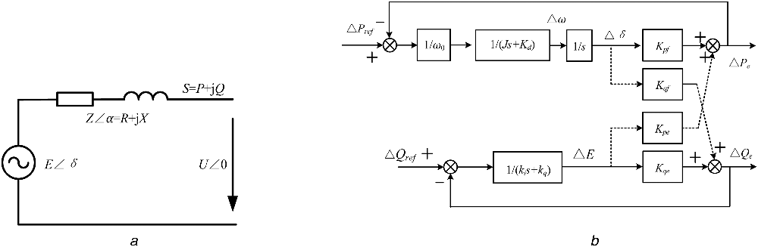
شکل 2: مدل معادل ساده شده. (a) مدل معادل یک ریزشبکه، (b) مدل معادل سیگنال کوچک VSG.

2.3. ساختار کنترل کننده تحریک
شکل 1 قسمت c ساختار کنترل کننده تحریک را نشان می‌دهد که شامل رگولاتور ولتاژ و کنترل دروپ توان راکتیو و ولتاژ است، که می‌تواند بصورت زیر بیان شود
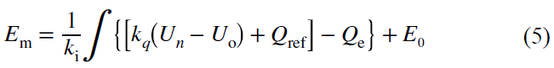
که در آن Qref مرجع توان راکتیو است، E0 ولتاژ بدون بار است، Un، RMS مربوط به ولتاژ است، kq ضریب دروپ ولتاژ و توان راکتیو است و ki ضریب انتگرالی است. معادله کنترل دروپ توان راکتیو و ولتاژ می‌تواند اینورتر را وادار کند تا تنظیم ولتاژ اولیه را بدست آورد. مقدار دامنه نوسان ولتاژ مرجع می‌تواند از کنترل کننده تحریک بدست آید. بوسیله‌ی ترکیب کردن دامنه نوسان و اطلاعات فاز، ولتاژ مرجع em بعنوان ورودی حلقه ولتاژ تولید می‌شود، که می‌تواند بصورت زیر نوشته شود
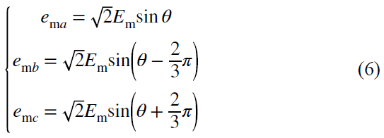

2.4. حلقه داخلی کنترل ولتاژ
در این مقاله، حلقه ولتاژ کنترل کننده شبه-PR پر استفاده را اختیار می‌کند. تابع انتقال آن می‌تواند بصورت زیر نوشته شود
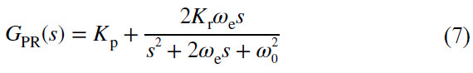
که در آن Kp، kr و ωe پارامتر‌های کنترل مرتبط هستند، و ω0 مقدار محک فرکانس است. در شکل 1 قسمت d، حلقه داخلی میرایی اکتیو بر اساس فیدبک جریان ظرفیت برای محدود کردن رزونانس و در نتیجه جلوگیری کردن از نوسان تولید شده بوسیله‌ی اختلال سمت ورودی تحت شرایط کم‌باری یا بی‌باری استفاده می‌شود. L و C بترتیب نشان دهنده‌ی اندوکتانس و ظرفیت خازن فیلتر هستند. بیان تابع انتقال حلقه ولتاژ می‌تواند بصورت زیر بیان شود، که در آن Ginv(s) تابع انتقال ولتاژ است و Zinv(s) نشان دهنده‌ی امپدانس خروجی کنترل کننده است.
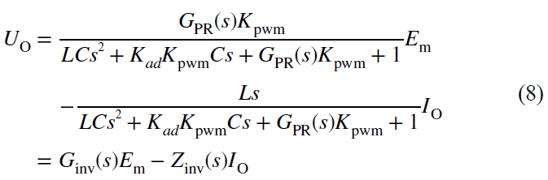

جدول 1: توان خروجی اینورتر تحت امپدانس‌های مختلف.
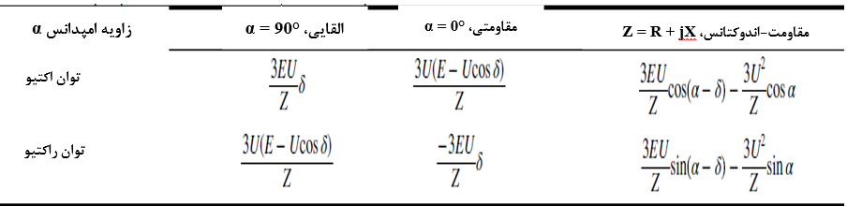

3. تحلیل کوپلینگ توان
شکل 2 قسمت a با در نظر گرفتن امپدانس خط، نمایش‌های توان خروجی اینورتر را نشان می‌دهد. متعاقباً، جریان‌های توان اکتیو و راکتیو تزریق شده به داخل شبکه توان می‌توانند بصورت زیر نوشته شوند
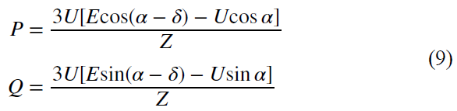
که در آن و بترتیب ولتاژ ترمینال خروجی و VPCC هستند. R و X نشان دهنده‌ی مقاومت و راکتانس خط پراکنده هستند. امپدانس خط است.
در درجه‌های ولتاژ مختلف سیستم توان، امپدانس خط، مشخصات مختلفی را نشان می‌دهد. خطوط بالاسری ولتاژ بالا بطور کلی مطلقاً بصورت القایی ظاهر می‌شوند، درحالی که خطوط بالاسری ولتاژ پایین بصورت مقاومتی ظاهر می‌شوند. جدول 1 بیان‌های توان خروجی را با زوایای امپدانس سیستم مختلف α نشان می‌دهد [23].
هنگامی‌ که α = 90°، توان اکتیو و راکتیو می‌تواند کنترل مستقل را بدست آورد. در این مورد، تغییرات در فرکانس می‌تواند فقط روی توان اکتیو خروجی تأثیر بگذارند و تغییرات در دامنه نوسان ولتاژ ممکن است روی توان راکتیو خروجی تأثیر بگذارند. بااین‌وجود، همانطور که در بالا ذکر شد، مکانیزم کوپلینگ توان در ریزشبکه‌ها باید بخاطر محیط مقاومتی یا مقاومت-اندوکتانسی که دارد، بحث شود.
با در نظر گرفتن انحراف توان خروجی بوسیله‌ی ΔE و Δσ در نقطه غیر اکتیو (Es, δs)، معادلات زیر می‌توانند بعداز خطی‌سازی بیان شوند: ((10) را ببینید) که در آن Kpf، Kqf، Kpe و Kqe برای نشان دادن بهره‌های تناسب متغیر‌های متناظر استفاده می‌شوند.
تمام آن‌ها می‌توانند در یک سیستم مشخص محاسبه شوند [14].
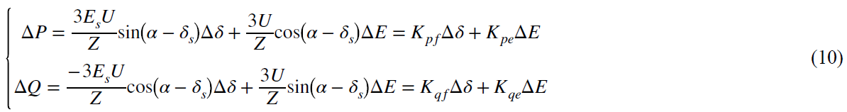
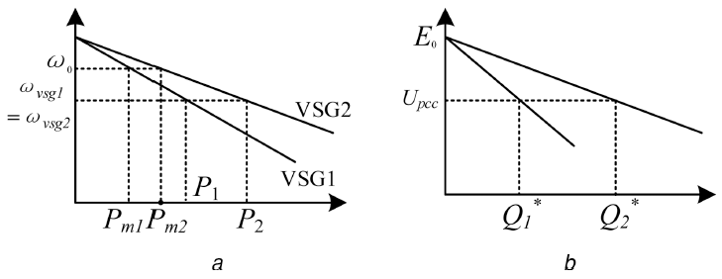
شکل 3: واحد دروپ VSG. (a) اصل توان اکتیو و دروپ فرکانس. (b) اصل توان راکتیو و دروپ VPCC.
با توجه به (1)، (4)، (5) و (10)، مدل سیگنال کوچک حلقه توان می‌تواند بصورت نشان داده شده در شکل 2 قسمت b استنباط شود [9].
بر اساس (10) و شکل 2 قسمت b، |Kpe| و |Kqf| بتدریج با زاویه امپدانس کاهش یافته افزایش می‌یابند، به این معنی که بین کنترل‌های توان اکتیو و راکتیو، کوپلینگ قوی وجود دارد. این کوپلینگ ممکن است ظاهر یک جریان پیرامونی در هر حلقه را بوجود آورد و روی پایداری سیستم تأثیر بگذارد. بنابراین، طرح دی‌کوپلینگ توان برای ریزشبکه باید مجدداً طراحی شود.

4. طرح دی‌کوپلینگ توان برای VSG
هر روش دی‌کوپلینگ توان یک اینورتر ریزشبکه، مزایا و معایبی دارد. دی‌کوپلینگ توان برای VSG بعلت مدار حلقه توان منحصر بفرد VSG، دارای تعدادی مشخصه جدید است.

4.1. توان اکتیو و کنترل مستقل فرکانس
شکل 2 قسمت b نشان می‌دهد که بیان تابع انتقال حلقه بسته‌ی توان اکتیو می‌تواند بصورت زیر نوشته شود:
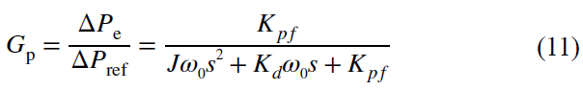
بر اساس (11)، آن یک سیستم نوع-I است [24]. فقط اگر واحد کنترل پایدار باشد، توان اکتیو خروجی و فرکانس روتور می‌توانند سیگنال‌های مرجع خودشان را بدقت ردیابی کنند. در نتیجه، استراتژی کنترل VSG می‌تواند باعث شود طرف خروجی اینورتر، مکانیزم "همگام‌سازی" SG‌ها را نشان دهد.
با سراسری کردن انتقال‌پذیری فرکانس در یک ریزشبکه، یعنی ، همانطور که در شکل 3 قسمت a نشان داده شده است، مقادیر مرجع توان اکتیو خروجی هر VSG همه تحت شرایط ضرایب دروپ یکسان، مشابه هستند. بنابراین، تحت فرض پایداری سیستم، توان‌های راکتیو خروجی متفاوتِ هر BSG نمی‌توانند روی توان اکتیو خروجی مربوطه تأثیر بگذارند، علیرغم مدی (متصل به شبکه یا جزیر‌ه‌ای) که آن‌ها در آن درحال کار کردن هستند. به عبارت دیگر، استراتژی VSG بطور مستقل توان اکتیو و کنترل دی‌کوپلینگ فرکانس را بدست می‌آورد. فرکانس‌های هر اینورتر بوسیله‌ی یک ریزشبکه در مد متصل به شبکه به هم فشرده می‌شوند، و آن‌ها مساوی با فرکانس شبکه در مد جزیر‌ه‌ای هستند. این ویژگی باعث می‌شود اینورتر‌ها توان اکتیو را بر اساس ضرایب دروپ تخصیص دهند.

4.2. توان راکتیو و کنترل دی‌کوپلینگ ولتاژ
کوپلینگ بین توان راکتیو و ولتاژ با بخش قبلی متفاوت است. ولتاژ خروجی هر میکرو-منبع باید برای بدست آوردن کنترل مستقل توان از ولتاژ خروجی و معادله دروپ توان راکتیو در شکل 1 قسمت c بی‌تناقض باشد. بااین‌وجود، بخاطر وجود افت ولتاژ خط، هنگامی‌ که توان‌های اکتیو خروجی میکرو منابع تغییر می‌کنند ولتاژ‌های خروجی مشابه نیستند، که ممکن است روی توان‌های فعال‌سازی خارجی تأثیر بگذارند. کنترل دی‌کوپلینگ سنتی عمدتاً روی افت ولتاژ خط جبران کننده تمرکز می‌کند. اگرچه اهمیت فیزیکی آن آشکار است، فرایند اجرا پیچیده است و به طراحی پیچیده و محاسبه نیاز دارد. علاوه‌براین، پایداری سیستم، یک فاکتور محدود کننده است. در این مقاله، بر اساس اصل دی‌کوپلینگ بخش قبلی، یک متغیر مستقل می‌تواند از طریق اضافه کردن فیدبک ولتاژ PCC بدست آید، که تحت تأثیر افت ولتاژ خط نیست. به عبارت دیگر، همانطور که در شکل 3 قسمت b نشان داده شده است، VPCC می‌تواند به اینورتر‌ها کمک کند تا کنترل مستقل از توان راکتیو خروجی را بدست آورند [5].
بااین‌وجود، متفاوت با توان خروجی اینورتر، مکان جغرافیایی انعطاف‌پذیر تولید پراکنده، بدست آوردن VPCC را دشوار می‌کند. اگرچه در یک میکروشبکه برای تبادل پیام از ارتباطات استفاده می‌شود، برای اجرای توابع اصلی بطور مستقل، اصل کنترل اینورتر‌ها ترجیح داده می‌شود. بنابراین، بر اساس ولتاژ خروجی، امپدانس خط و جریان، یک ساختار ارتقا یافته با برآورد کننده VPCC برای کنترل کننده تحریک که در شکل 4 نشان داده شده است. این طرح می‌تواند بصورت زیر بیان شود:
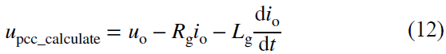
در شکل 4، Rg و Lg پارامتر‌های امپدانس خط هستند، ωc/(S + ωc) فیلتر پایین گذر است که نویز‌های فرکانس بالا را سرکوب می‌کند و kv ضریب تنظیم ولتاژ است. VPCC می‌تواند بطور تقریبی بوسیله‌ی ارتقای کنترل کننده تحریک بدست آید. در نتیجه، کنترل مستقل توان راکتیو خروجی می‌تواند مشابه با بخش قبل اجرا شود. این روش اساساً محیط امپدانس سیستم را تغییر می‌دهد و می‌تواند بعنوان یک تغییر شکل امپدانس مجازی در نظر گرفته شود. بااین‌وجود، تأثیر امپدنس خط روی توان خروجی می‌تواند تقریباً با روش پیشنهاد شده خنثی شود. علاوه‌براین، اشتراک‌گذاری توان راکتیو می‌تواند بوسیله کنترل کردن VPCC محاسبه شده برای ردیابی مقدار مرجع آن بدست آید، و این روش اصلاحی برای روش دی‌کوپلینگ امپدانس مجازی سنتی است.
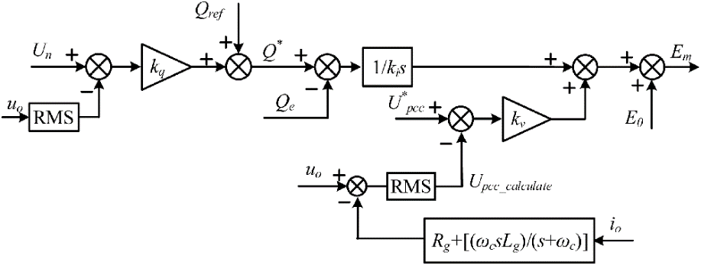
شکل 4: کنترل کننده تحریک ارتقا یافته.

4.3. تحلیل پایداری و انتخاب پارامتر
مسائل پایداری سیستم می‌تواند به دو دسته تقسیم شود. اولین فاکتور، پایداری حلقه توان است، که شامل حلقه توان اکتیو و حلقه توان راکتیو می‌شود. با پارامتر‌های مناسب، حلقه توان می‌تواند عملکرد دینامیک و پایداری خوبی را در فرکانس اصلی دوبل نشان دهد [9]. فاکتور دیگر روی جریان و ولتاژ خروجی اینورتر در فرکانس غیر-اصلی تمرکز می‌کند. پاسخ سیستم، برهم‌نهیِ پاسخ‌ها در تمام باند‌های فرکانس است، و هر ناپایداری در جریان پاسخ ممکن است روی کل سیستم تأثیر بگذارد. در این بخش، دومین فاکتور مسائل پایداری بررسی می‌شود. بر اساس شکل 4 و (8)، تابع انتقال بین جریان فیدبک و ولتاژ خروجی می‌تواند بصورت زیر نوشته شود:
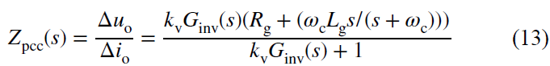
در نتیجه، امپدانس انتگرال‌گیری شده با پارامتر‌های خطی می‌توانند بصورت زیر بدست آیند
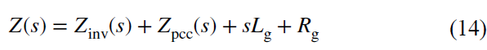
همانطور که می‌توان در معادله (14) مشاهده کرد، امپدانس انتگرال‌گیری شده اینورتر Z(s) شامل سه قسمت است: امپدانس خروجی اینورتر، امپدانس برآورد کننده VPCC معادل و امپدانس خط. با توجه به شکل 2 قسمت a و (8)، جریان خروجی اینورتر می‌تواند بصورت زیر نوشته شود
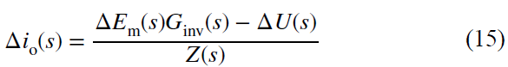
صورت (15) پایدار است هنگامی‌ که حلقه ولتاژ بدرستی طراحی شده باشد. در نتیجه، پایداری ادمیتانس سیستم یعنی 1/Z(s)، باید برای تضمین پایداری کل سیستم تحلیل شود. بر اساس روش مکان ریشه‌ها، سیستم پایدار است اگر 1/Z(s) در نیمه راست صفحه s دارای هیچ قطبی نباشد [24]. ادمیتانس سیستم 1/Z(s) می‌تواند بصورت زیر بیان شود
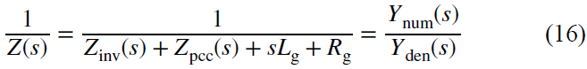
در این مطالعه، اجازه دهید Yden(s) = 0، متعاقباً، مکان ریشه‌های این معادله مشخصه می‌تواند بوسیله‌ی تغییر ضریب تنظیم ولتاژ kv ترسیم شود. پارامتر‌های سیستم در جدول 2 نشان داده شده است.
در شکل 5 قسمت a، بر اساس نقطه نظر تئوری کنترل خودکار [24]، تمام شاخه‌های مکان ریشه‌ها در نیمه چپِ صفحه s مستقر می‌شوند، به این معنی که سیستم همیشه علیرغم تغییر در kv پایدار است. سه دوقطبی در نمودار مکان ریشه‌ها وجود دارد. بنابراین، تأثیر آن‌ها روی عملکرد سیستم می‌تواند نادیده گرفته شود. متناسب با همین، سیستم مرتبه پنجم می‌تواند به یک سیستم مرتبه دوم ساده شود. دو قطب حاکم دیگر که در امتداد جهت پیکان‌ها حرکت می‌کنند، یک جفت از ریشه‌های مختلط مزدوج هستند. مطابق با اصل طراحی سیستم مرتبه دوم بهینه، ما kv = 55.8 را برای بدست آوردن یک نسبت میرایی 0.707 برای سیستم انتخاب می‌کنیم. در نتیجه، نمودار بود ادمیتانس سیستم می‌تواند تولید شود. در شکل 5 قسمت b، در فرکانس اصلی (314 rad/s)، ادمیتانس سیستم برابر با است، که مشخص می‌کند امپدانس سیستم حالت القایی را نشان می‌دهد، و دامنه نوسان آن بسیار کوچک است که می‌تواند نادیده گرفته شود. علاوه‌براین، فرکانس قطعی حلقه بازِ ادمیتانس سیستم برابر با 2.72 × 105 rad/s است، و حاشیه فاز متناظر برابر با 66° است. این نتایج نشان می‌دهند که پارامتر‌های انتخاب شده با لازمه طراحی مطابقت دارند.

4.4. انتخاب ضریب دروپ
بخش قبلی بیان می‌کند که انتخاب ضریب تناسب kp و ضریب دروپ راکتیو kq به استاندارد‌های شبکه وابسته هستند. بر اساس GB/T12325-2008 و GB/ T15945-2008، انحراف ولتاژ منبع توان سه فاز تحت 20 kV برابر با ±7 درصدِ ولتاژ اسمی‌ است و محدوده نوسان فرکانس شبکه برابر با ±0.5 Hz است. این مقاله تعریف می‌کند که تغییر 100 درصدی توان اکتیو (15 kW) با تغییر 1 درصدی فرکانس شبکه مطابقت دارد، درحالی که تغییر 100 درصدی توان راکتیو (3 kVar) با تغییر 7 درصدی در ولتاژ اسمی‌ شبکه مطابقت دارد. در نتیجه، معادله زیر بدست می‌آید:
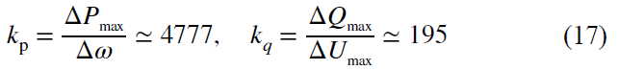

5. تحلیل آزمایشی و شبیه‌ سازی
5.1. تحلیل شبیه‌ سازی
هنگامی‌ که ریزشبکه در مد متصل به شبکه کار می‌کند، شبکه می‌تواند از فرکانس و ولتاژ ریزشبکه پشتیبانی کند. در نتیجه نوسان بار نمی‌تواند منجر به تغییر فرکانس یا ولتاژ شود، که علت اصلی کوپلینگ توان است. در نتیجه، تمام اعتبارسنجی‌های شبیه‌سازی زیر بر اساس ریزشبکه جزیر‌ه‌ای هستند. علاوه‌براین، شایان ذکر است که برای نشان دادن تأثیر دی‌کوپلینگ بصورت واضح‌تر، تمام شکل موج‌های توان خروجی در PCC اندازه‌گیری می‌شوند.
طرح دی‌کوپلینگ توان پیشنهاد شده در MATLAB/Simulink بررسی شده است. در شکل 6 قسمت a، یک پلتفرم ریزشبکه با دو 30 kVa DGs، 30 kW/6kVar بار عمومی‌ ZLd1، 10 kW بار نوسان کننده اکتیو ZLd2، و 2 kVar بار نوسان کننده راکتیو ZLd بکار گرفته می‌شود. بر اساس تحلیل بالا، مدار شکن QF همیشه باز است. با رده‌بندی توان مشابه، دو DG باید بار را بطور مساوی به اشتراک بگذارند. پارامتر‌های متناظر DG‌ها در جدول 2 لیست شده است. برای بدست آوردن یک مورد واقع‌گرایانه‌تر، خط امپدانس دو DG متفاوت است: .

5.1.1. عملکرد کنترل VSG
عملکرد روش کنترل VSG در شکل 7 به تصور کشیده شده است. مقادیر مرجع توان بصورت زیر هستند: . پارامتر‌های کنترل بصورت زیر هستند: . سوئیچ S1 و S2 بطور همزمان در 0.4 s بسته می‌شوند و در 0.8 s باز می‌شوند. در شکل 7 قسمت a، اشتراک‌گذاری توان اکتیو همیشه دقیق است. بااین‌وجود، بعلت وجود امپدانس خط، خطا‌های آشکاری در اشتراک‌گذاری توان راکتیو وجود دارد. از طرف دیگر، همانطور که در شکل 7 قسمت b مشاهده می‌شود، کاهش فرکانس سیستم و VPCC با توان اکتیو افزایش یافته و توان راکتیو مرتبط هستند، که کاراکتر‌های دروپ توان خروجی را نشان می‌دهد. بااین‌وجود، توان افزایش یافته نمی‌تواند با بار‌های درحال نوسان منطبق شود، به این معنی که بین توان اکتیو و راکتیو، کوپلینگ وجود دارد.

5.1.2. اعتبارسنجی روش دی‌کوپلینگ توان پیشنهاد شده
در این قسمت، مقادیر مرجع توان و هستند. پارامتر‌های کنترل بصورت زیر هستند: . Kds متفاوتی برای تغییر توان اکتیو خروجی دو اینورتر استفاده شدند. مدت زمان شبیه‌سازی 1 ثانیه است. دو VSG در مد جزیر‌ه‌ای کار می‌کنند، و سوئیچ S1 در 0.5 s بسته می‌شود. شکل 8 نتایج مقایسه را با و بدون کنترل دی‌کوپلینگ نشان می‌دهد.
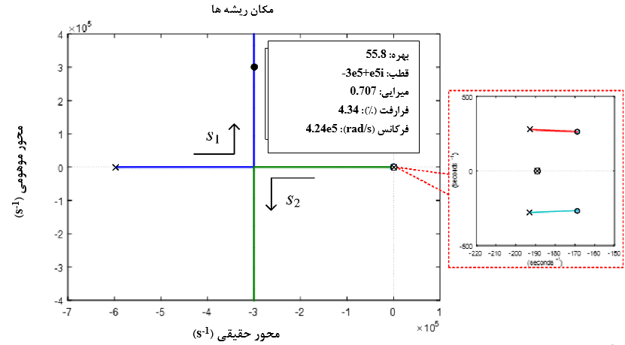
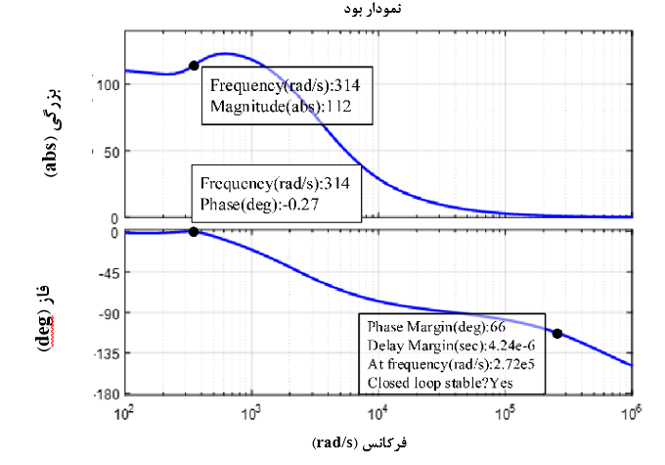
شکل 5: معیار پایداری ادمیتانس سیستم. (a) نمودار مکان ریشه‌های ادمیتانس سیستم، (b) نمودار بود ادمیتانس سیستم.
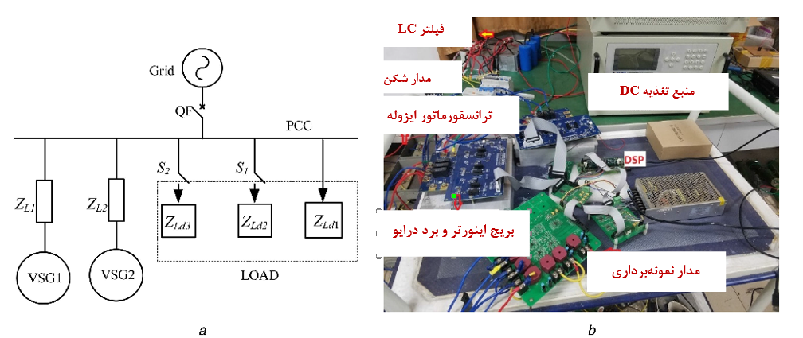
شکل 6: ساختار ریزشبکه با دو VSG. (a) نمودار شبیه‌سازی ریزشبکه، (b) پلتفرم آزمایش ریزشبکه.
نتایج نشان داده شده در شکل 8 قسمت a نشان می‌دهند که تحت اختلال و بار اکتیو نوسانی، توان اکتیو خروجی متفاوت، روی اشتراک‌گذاری توان راکتیو تأثیر می‌گذارد. علاوه‌براین، توان راکتیو کل بوسیله‌ی افزایش توان اکتیو کاهش می‌یابد. شکل 8 قسمت b نشان می‌دهد که اگرچه توان اکتیو دو اینوردر تغییر می‌کند، توان راکتیو خروجی دو VSG هنوز مقادیر مرجع خودش را ردیابی می‌کند، که تأیید می‌کند VSG با برآورد کننده VPCC می‌توانند تأثیر دی‌کوپلینگ توان خوبی را بدست آورند.
در نتیجه، تأثیر بار راکتیو نوسانی تأیید می‌شود. مدت زمان شبیه‌ساز 1 ثانیه و است و سوئیچ S2 در 0.5 s بسته می‌شود. مقادیر مرجع توان بصورت زیر هستند: . پارامتر‌های کنترل بصورت زیر هستند: . Kis متفاوت برای تغییر توان راکتیو خروجی دو اینورتر استفاده شدند. شکل 9 مقایسه نتایج را با و بدون کنترل دی‌کوپلینگ نشان می‌دهد.
نتایج در شکل 9 قسمت a نشان می‌دهند که قبل‌از انتگرال‌گیری کنترل دی‌کوپلینگ، اختلال یک بار راکتیو نوسانی ممکن است منجر به یک کاهش در توان اکتیو خروجی شود. بااین‌وجود، بعلت قابلیت اختلال-مقاومتی قوی سیستم مرتبه دوم و مؤلفه کوپلینگ کوچک بر اساس (10)، اختلاف در توان راکتیو خروجی منجر به تنزل کیفیت اشتراک‌گذاری توان اکتیو نمی‌شود. شکل 9 قسمت b مقدار مرجع خودش را ردیابی می‌کند و تحت تأثیر تغییر در توان راکتیو نیست.
شکل 10 قسمت b نشان می‌دهد که VSG می‌تواند عملکرد رگولاسیون فرکانس اصلی را بدست آورد. بر اساس (4)، هنگامی‌ که فرکانس تا 0.2 Hz افزایش می‌یابد، توان اکتیو خروجی را کاهش می‌دهد (حدود 7800 W). متعاقباً، توان راکتیو خروجی VSG1 هنوز می‌تواند مقدار مرجع خودش را ردیابی کند، درحالی که VSG2 نمی‌تواند. بمنظور تضمین کردن توان اکتیو خروجی مشابه، جریان خروجی متناظر VSG1 بیش‌از VSG2 کاهش می‌یابد.

6. نتیجه‌گیری
در این مقاله یک طرح دی‌کوپلینگ توان ارتقا یافته برای VSG پیشنهاد می‌شود. کنترل‌های مستقل توان راکتیو و توان اکتیو بوسیله‌ی تحلیل مکانیزم کوپلینگ توان VSG در ریزشبکه‌های با ولتاژ متوسط و پایین بحث می‌شوند. فقط هنگامی‌ که سیستم پایدار است، VSG می‌تواند کنترل مستقل فرکانس و توان اکتیو را بدست آورد. بعلاوه، یک کنترل کننده تحریک بهبود یافته برای کنترل استقلال توان راکتیو ارائه می‌شود. در مقایسه با روش امپدانس بصری سنتی، استراتژی جدید به هیچ طراحی و محاسبه پیچید‌های نیاز ندارد و می‌تواند تأثیر دی‌کوپلینگ توان بهتری را فراهم کند. تحلیل پایداری و انتخاب پارامتر همچنین ارائه شدند. در نتیجه، استراتژی دی‌کوپلینگ پیشنهاد شده، یک مکمل قابل توجه برای VSG در ریزشبکه‌ها است. در نهایت، نتایج آزمایشی و شبیه‌سازی برای تأیید سودمندی روش پیشنهاد شده ارائه شدند.

References
[1] Lasseter, R.H.: ‘Microgrids’. IEEE Power Engineering Society Winter Meeting, New York, 2002
[2] Azmy, A.M., Erlich, I.: ‘Impact of distributed generation on the stability of electrical of electrical power system’. Power Engineering Society General Meeting, San Francisco, 2005
[3] Aktarujjaman, M., Haque, M.E., Muttaqi, K.M., et al.: ‘Control stabilisation of multiple distributed generation’. Power Engineering Conf., Australia, 2007
[4] Lu, L.-Y., Chu, C.-C.: ‘Consensus-based secondary frequency and voltage droop control of virtual synchronous generators for isolated AC micro-grids’, IEEE J. Emerging Sel. Topics Circuits Syst., 2015, 5, (3), pp. 443–455
[5] Zhong, Q.-C., Nguyen, P.-L., Ma, Z.: ‘Self-synchronized synchronverters: inverters without a dedicated synchronization unit’, IEEE Trans. Power Electron., 2014, 29, (2), pp. 617–630
[6] Driesen, J., Visscher, K.: ‘Virtual synchronous generators’. IEEE Power Energy Soc. Gen. Meeting, USA, 2008
[7] Shintai, T., Miura, Y., Ise, T.: ‘Oscillation damping of a distributed generator using a virtual synchronous generator’, IEEE Trans. Power Deliv., 2014, 29, (2), pp. 668–676
[8] Liu, J., Miura, Y., Ise, T.: ‘Comparison of dynamic characteristics between virtual synchronous generator and droop control in inverter-based distributed generators’, IEEE Trans. Power Electron., 2016, 31, (5), pp. 3600–3611
[9] Heng, W., Xinbo, R., Dongsheng, Y.: ‘Small-signal modeling and parameters design for virtual synchronous generators’, IEEE Trans. Ind. Electron., 2016, 63, (7), pp. 4292–4303
[10] Zhang, L., Harnefors, L., Nee, H.-P.: ‘Power-synchronization control of gridconnected voltage-source converters’, IEEE Trans. Power Syst., 2010, 25, (2), pp. 809–820
[11] Ashabani, M., Mohamed, Y.A.R.I.: ‘Integrating VSCs to weak grids by nonlinear power damping controller with self-synchronization capability’, IEEE Trans. Power Syst., 2014, 29, (2), pp. 805–814
[12] Brabandere, K.D., Bolsens, B., Keybus, J.V.D., et al.: ‘A voltage and frequency droop control method for parallel inverters’, IEEE Trans. Power Electron., 2007, 22, (4), pp. 1107–1115
[13] Yun, W.L., Chingnan, K.: ‘An accurate power control strategy for powerelectronics-interfaced distributed generation units operating in a low-voltage multi-bus microgrid’, IEEE Trans. Power Electron., 2009, 24, (12), pp. 2977– 2988
[14] Yan, X., Zhang, Y.: ‘Power coupling analysis of inverters based on relative gain method and decoupling control based on feedforward compensation’. International Conf. on Renewable Power Generation (RPG 2015), Beijing, 2015
[15] Li, P., Yang, S., Yin, Z.: ‘Voltage stabilization and decoupling droop control method for microgrid based on RGA’, Proc. CSEE, 2015, 35, (5), pp. 1041– 1050 (in Chinese)
[16] Rowe, C.N., Summers, T.J., Betz, R.E., et al.: ‘Arctan power-frequency droop for improved microgrid stability’, IEEE Trans. Power Electron., 2013, 28, (8), pp. 3747–3759
[17] Wu, T., Liu, Z., Liu, J.: ‘A unified virtual power decoupling method for droop-controlled parallel inverters in microgrids’, IEEE Trans. Power Electron., 2016, 31, (8), pp. 5587–5603
[18] Zhu, Y., Zhuo, F., Wang, F., et al.: ‘A wireless load sharing strategy for islanded microgrid based on feeder current sensing’, IEEE Trans. Power Electron., 2015, 30, (12), pp. 6706–6719
[19] Mahmood, H., Michaelson, D., Jiang, J.: ‘Accurate reactive power sharing in an islanded microgrid using adaptive virtual impedances’, IEEE Trans. Power Electron., 2015, 30, (3), pp. 1605–1617
[20] He, J., Li, Y.W., Blaabjerg, F.: ‘An enhanced islanding microgrid reactive power, imbalance power, and harmonic power sharing scheme’, IEEE Trans. Power Electron., 2015, 30, (6), pp. 3389–3401
[21] Zhang, P., Zhao, H., Cai, H., et al.: ‘Power decoupling strategy based on ‘virtual negative resistor’ for inverters in low-voltage microgrids’, IET Power Electron., 2016, 9, (5), pp. 1037–1044
[22] Bergen, A.R., Vittal, V.: ‘Power systems analysis’ (Pearson Hall Press, 1999, 2nd edn.), pp. 258–259
[23] Vandoorn, T.L., Meersman, B., Degroote, L., et al.: ‘A control strategy for islanded microgrids with DC-link voltage control’, IEEE Trans. Power Deliv., 2011, 26, (2), pp. 703–713
[24] Franklin, G.F.: ‘Feedback control of dynamic systems’ (Pearson Education Limited Press, 2014, 7th edn.)

droop
estimator
Bode diagram

